Curriculum Vitae
Victor ETGENS
12 rue de Lutèce, 92160 Antony, France ♦ +33 689 888 743 ♦ victor.etgens@uvsq.fr
57 ans
Expértise

- Science des matériaux
- Physique appliquée
- Analyse des matériaux avec techniques avancées
- Etude des matériaux du domaine des sciences du patrimoine
- Magnétisme
- Conception d’experiences sur les grands instruments
- Direction de groupe de recherche, gestion équipe
- Mise en place de collaborations industries-collectivités locales-organismes de recherche
- Analyse des couches picturales
- Montage et coordination de grands projets nationaux et internationaux

Expérience Professionnelle
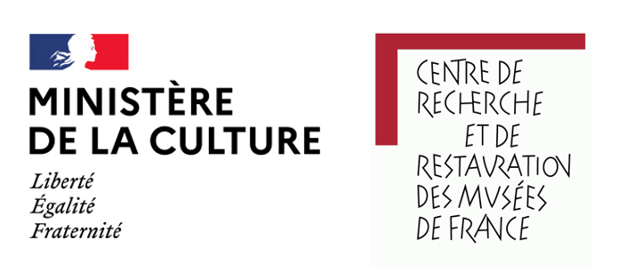

2022- Chef du Département Recherche du C2RMF
Ministère de la Culture

2020- 21 Directeur d’IPANEMA (CNRS MC UVSQ MNHN)
Institut photonique d'analyse non-destructive européen
de matériaux anciens USR-3461
- Animation du projet scientifique relevant des sciences du patrimoine naturel et culturel.
- Renforcement des liens stratégiques avec les partenaires nationaux
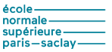
2018-20 Chercheur à l’ENS Paris-Saclay
Laboratoire SATIE Groupe de Matériaux Magnétiques pour l’Energie
- Coordinateur de projets de recherche sur les grands instruments

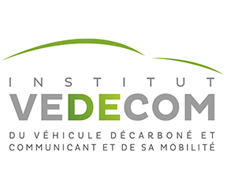
2012-18 Directeur Scientifique
Institut (ITE) VEDECOM , VEhicule DEcarboné et COMmuniquant

- Coordinateur de projets de recherche nationaux et européens avec coordination d’acteurs publics et privés, la mise en œuvre et réalisation des projets.
- Participation à la définition de la politique scientifique de l’ITE, veille prospective et suivi de la feuille de route de l’ITE.
- Elaboration et développement des collaborations internationales de l’ITE.
- Structuration des projets, organisation du pilotage des programmes de recherche couplés à des plateformes technologiques.
- Coordination et animation de projets scientifiques sur les thématiques suivantes : nouveaux matériaux, moteurs électriques et mécatronique associée.
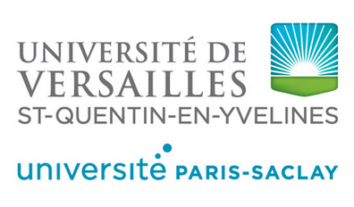
2011- Professeur des Universités, responsable Chaire MATINNOV
Université Versailles Saint-Quentin-en-Yvelines (U. Paris-Saclay)

- Auteur ou co-auteur d’environs 150 articles publiés dans des revues internationales à fort facteur d’impact sur la thématique des nouveaux matériaux.
- Encadrement d’étudiants de masters, direction d’une vingtaine de thèses de doctorat.
- Rédaction, montage et mise en place d’une chaire industrielle ANR “MATINNOV” centrée sur les nouveaux matériaux innovants pour l’éco-mobilité : élaboration du programme scientifique, recherche de partenaires publics et privés, définition des éléments de valorisation des travaux de la chaire pour les volets scientifique, formation et développement industriel.
- Responsable scientifique et financier de la chaire industrielle : 3 partenaires (UVSQ-Valéo-ANR) pour un budget de 2 millions d’euros sur quatre ans.

2008-2011 Directeur adjoint du laboratoire en charge des finances
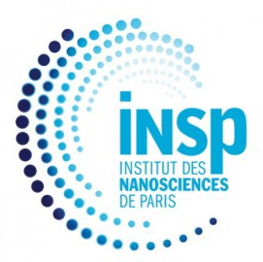
Institut de Nanosciences de Paris (CNRS-UPMC)

- Interface entre les chercheurs et l’administration centrale de l’Université, le CNRS et les instances de recherche européenne.
- Gestion financière de l’INSP avec un budget annuel de 2 millions d’euros, hors salaires.
- Direction d’une équipe de 4 gestionnaires financiers.
- Mise en place d’une comptabilité analytique intégrant une gestion des coûts complets des projets.
- Développement de nouvelles stratégies partenariales public-privé pour améliorer le financement de la recherche au sein de l’Institut.
- Optimisation de la gestion collective des moyens et négociation au sein du laboratoire pour assurer une gestion transparente des fonds orientés groupes de recherche et laboratoire.
1993- 2011 Chargé de recherche puis directeur de recherche CNRS
Institut de Nanosciences de Paris (CNRS-UPMC)

- Création et direction d’une équipe de recherche sur l’élaboration et l’étude des matériaux ayant des propriétés magnétiques remarquables (10 permanents).
- Production scientifique importante.
- Développement et construction d’équipements scientifiques originaux à la pointe de la recherche.
- Membre du Comité national d’évaluation des projets physique ANR SIM4.
- Direction de programmes de recherche nationaux et internationaux (ANR, FUI, C-nano, Contrats européens, projets France Brésil CAPES-COFECUB).
- Contribution à la création d’un laboratoire international (LIFAN).

Prix et Distinctions
- Grand prix AEF 2015 "Formation & Recherche" pour la chaire industrielle Matinnov dans le cadre des meilleures initiatives partagées universités/entreprises (Chaire Valéo-UVSQ-ANR).
- Prix de la valorisation de l’Université de Paris-Sud en 2008.
- Co-auteur de deux brevets.
- Co-inventeur d’une nouvelle technique d’analyse des matériaux par faisceau d’atomes.

Publications
147 publications ; Facteur H = 29, citations = 2600 (Web of Science au 09/01/2022)

Formation
2004 Habilitation à Diriger des Recherches, Université Pierre et Marie Curie (UPMC).
1991 Doctorat de Physique, Université Pierre et Marie Curie (UPMC).

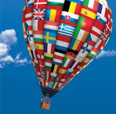 | Anglais | Français | Espagnol | Italien | Portugais
 | professionnel | professionnel | lu, parlé | lu, parlé | langue maternelle

